En este reto cambiamos el nombre del repositorio para que se subiera a GitHub Pagée
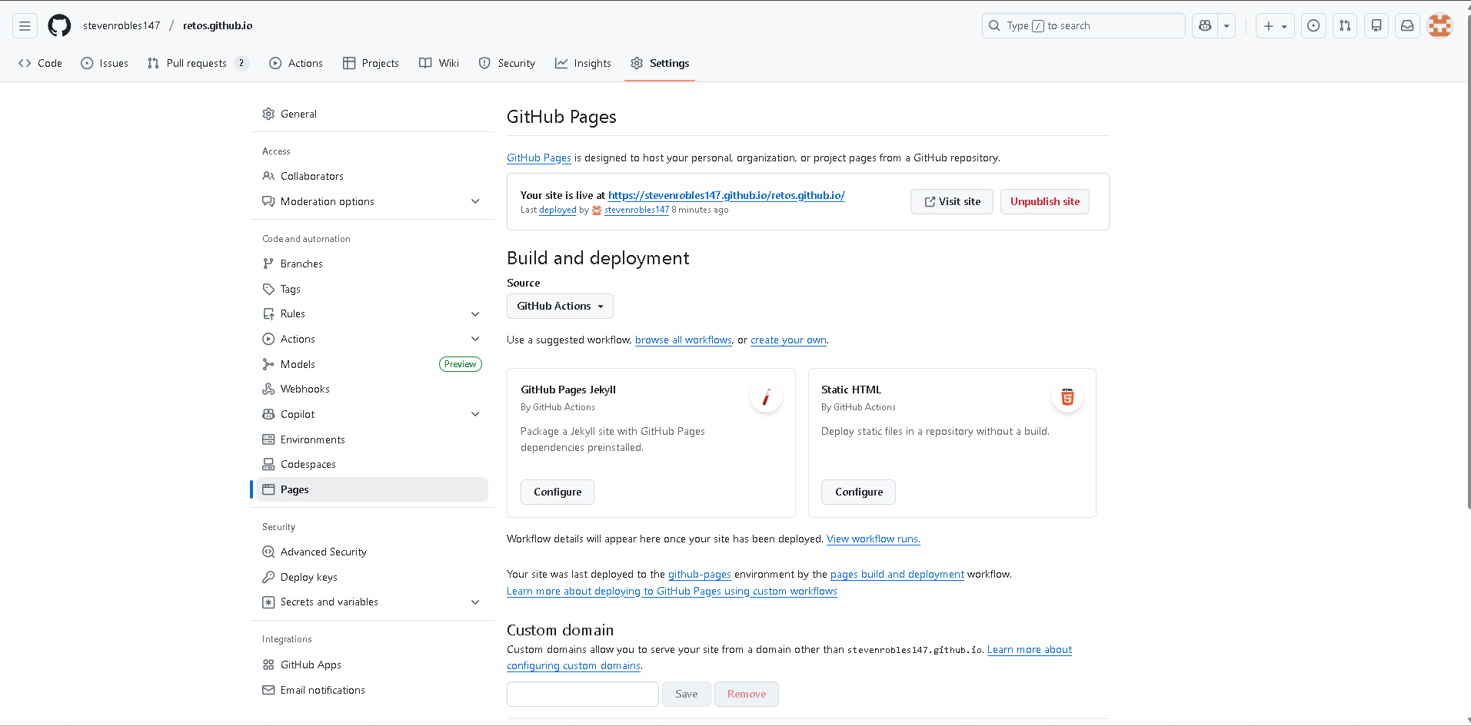

Y como GitHub Pages tarda en subir realmente la página se le pone la intención del archivo de la pagina
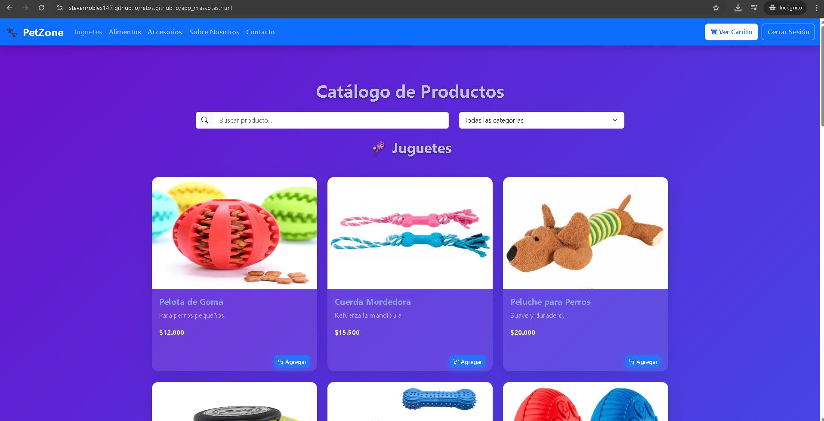

Y tambien se corrigió un error en el código de la página de contacto que aparecía como Gmail y se tenía que poner como número de teléfono

Antes:
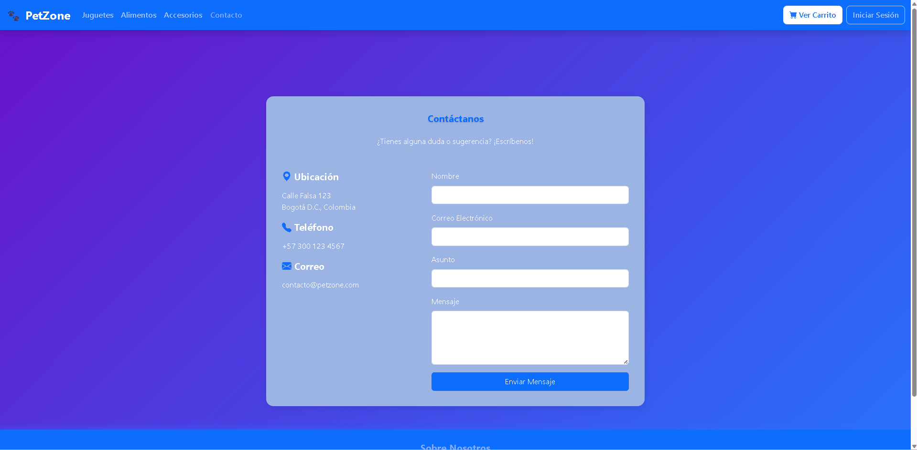
Después:
